**Создал бакет на s3**

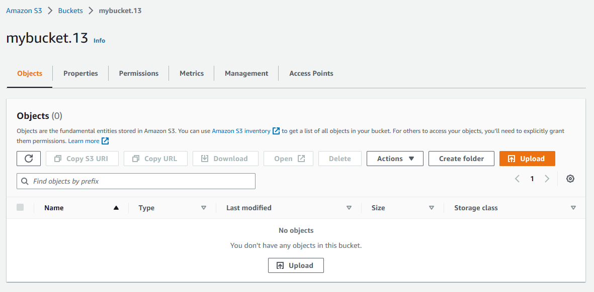

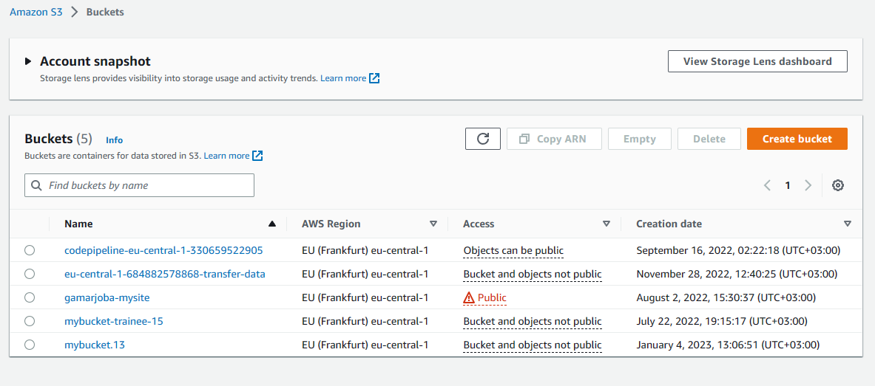

**Создал EC2 инстанс и приатачил к нему IAM роль**

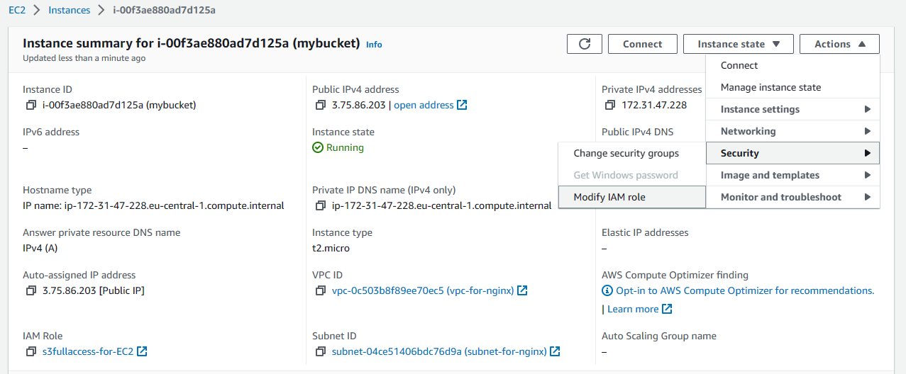

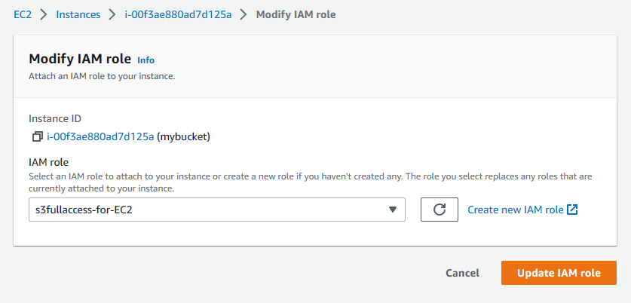

**Ввод команды $aws s3 ls**

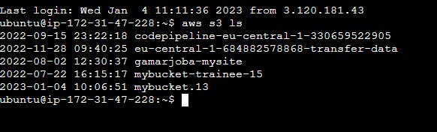

**Создал юзера Petr в IAM**

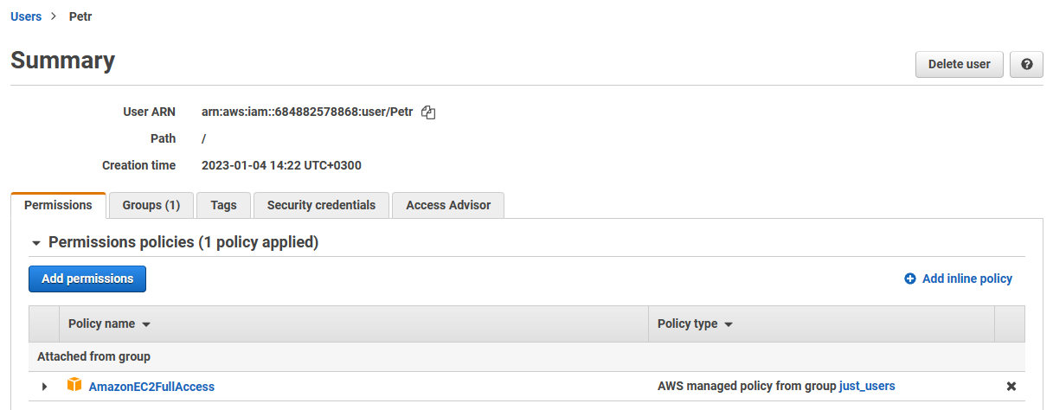

**Создал группу пользователей с политикой EC2FullAccess**

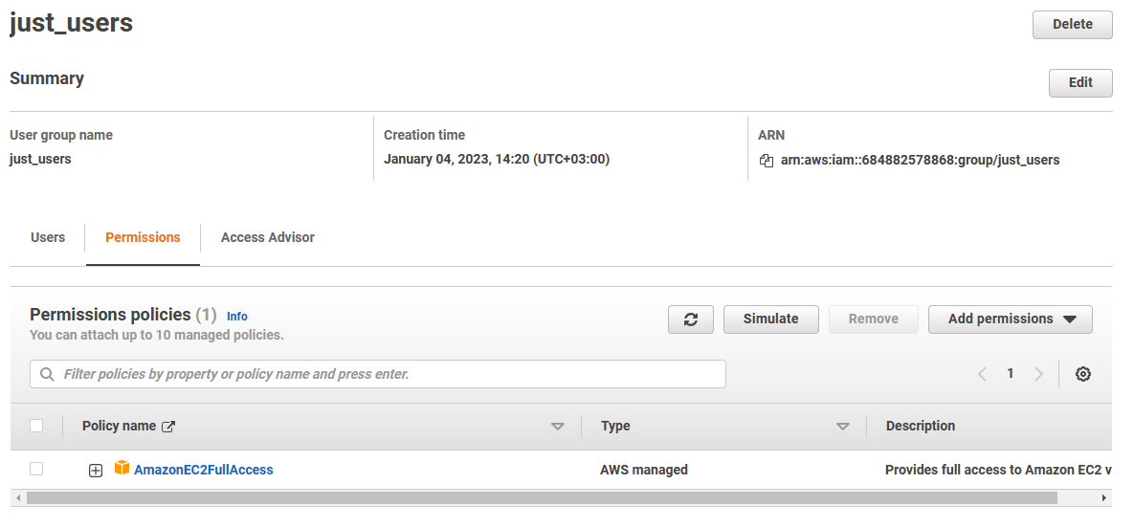

**Добавил в эту группу пользователя Petr**

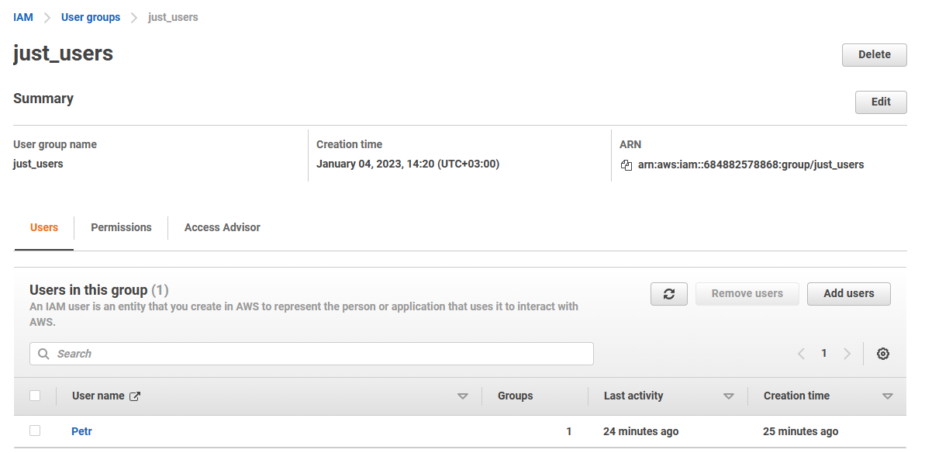

**Захожу под ранее созданным пользователем в консоль AWS**

